# Guía de Instalación de FIFAProAnalyzer

Universidad de León – Curso 2020-2021

Arturo García González

# Índice

1. Neo4J
2. Backend
3. Frontend
4. Vue

## Neo4J

Neo4J es la tecnología que hemos utilizado en este proyecto como base de datos. Se trata de un es un software libre de Base de datos orientada a grafos, implementado en Java.​​ Los desarrolladores describen a Neo4j como un motor de persistencia embebido que almacena datos estructurados en grafos en lugar de en tablas.

Para poder utilizar esta herramienta lo primero que debemos hacer es descargarla, para lo cuál debemos ir a la página <https://neo4j.com/download-neo4j-now/> . Se nos aportará una clave de activación parecida a esta que deberemos utilizar más adelante.

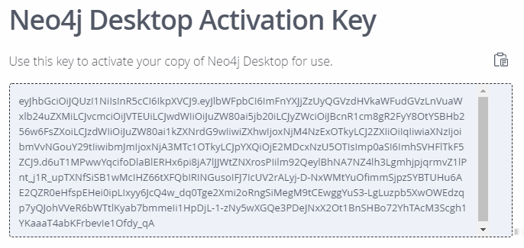

Una vez instalado Neo4J deberemos crear el nuevo proyecto sobre el que correrá nuestra base de datos. Para realizar esta tarea debemos primero debemos hacer clic en el botón "Nuevo gráfico". Seleccionar "Crear un gráfico local" de las opciones presentadas.

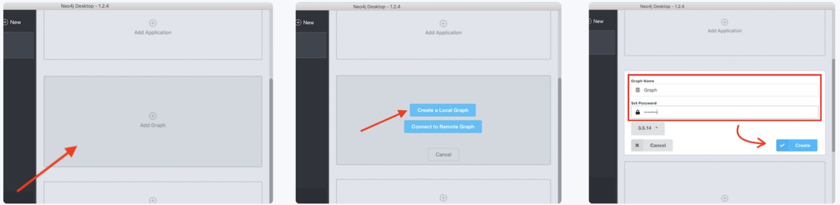A continuación, ingrese el "Nombre de la base de datos" y la "Contraseña" en el campo y haga clic en el botón "Crear". Es importante recordar la contraseña, ya que nos será necesaria más adelante para conectar nuestra base de datos con la aplicación.

Ahora, para importar nuestro archivo data.csv debemos primero acceder a la pestaña 'Manage' que se abre al clickar los 3 puntitos que vemos en la imagen de debajo y, a continuación, debemos seleccionar en la pestaña 'Open Folder' la opción 'Import' y desde ahí seleccionaremos el archivo data.csv que vayamos a utilizar en el proyecto.

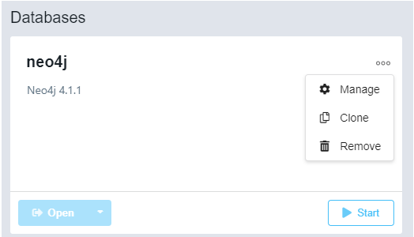 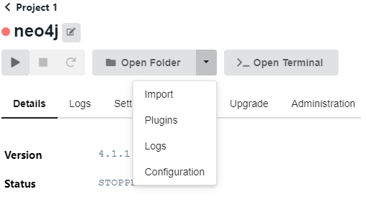

En este momento es cuando tendremos que introducir el código Cypher que nos permitirá acceder al archivo data.csv para obtener datos y crear nodos a partir de estos datos. En mi caso es el siguiente:

LOAD CSV WITH HEADERS FROM 'file:///data.csv' AS line WITH line LIMIT 1000

CREATE (p:Player { name: line.Name, age:toInteger(line.Age), club:line.Club , value:toInteger(line.Value) , overall: toInteger(line.Overall), position: line.Position, shortPassing: toInteger(line.ShortPassing),

longPassing: toInteger(line.LongPassing), finishing: toInteger(line.Finishing), ballControl: toInteger(line.BallControl), shotPower: toInteger(line.ShotPower), interceptions: toInteger(line.Interceptions),

positioning: toInteger(line.Positionin), preferredFoot: line.PreferredFoot, dribbling: toInteger(line.Dribbling), skillMoves: toInteger(line.SkillMoves) })

En mi caso y para trabajar con la base de datos solo estoy trabajando con 1000 nodos, de ahí el 'LIMIT 1000' que se aprecia en el código, pero una vez terminado el proyecto esta opción será totalmente escalable y serán muchos más nodos los que entrarán en juego, en concreto y si recordamos, serán 18207 nodos los que habrá (uno por cada fila que representan jugadores en el data.csv).

Puede que tarde unos segundos para crear los nodos pero debería funcionar relativamente rápido.

En este momento ya tendremos nuestra base de datos lista para conectar.

## Backend

Para iniciar el Backend debemos tener descargada la carpeta de nuestro enlace de github , así como Node.js de la página <https://nodejs.org/es/download/> , que será necesario para iniciar tanto el Backend como el Frontend.

Una vez instalado Node.js abriremos una consola de comandos y nos situaremos en la carpeta Backend haciendo sucesivos comandos ‘cd X’ donde X representa la carpeta a la que queremos entrar (en nuestro caso Backend). También se puede llevar a cabo esta tarea más fácilmente escribiendo ‘cmd’ en la barra superior donde se encuentra la ruta en el ‘Explorador de archivos’.

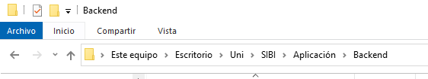

Para ello basta con hacer clic en el espacio en blanco al lado de Backend y escribir ‘cmd’:

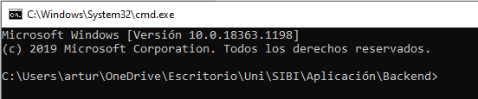

En este punto debemos ejecutar los siguientes comandos en orden:

npm install

node app.js

De esta forma tendremos nuestro Backend corriendo y conectado a la base de datos listo para funcionar y debería mostrarse en la consola de comandos algo así:

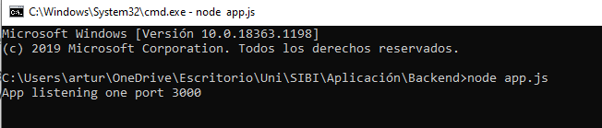

## Frontend

El procedimiento para poner en marcha el Frontend de la aplicación es muy sencillo. Tan solo tendremos que descargar la carpeta de nuevo desde el enlace de github , dejarla en donde nosotros queramos en nuestro sistema y acceder a ella de la misma forma que hicimos en el Backend:

1. Abriremos una consola de comandos (cmd) distinta a la anterior.
2. Accederemos a la carpeta Frontend de la misma forma que hicimos con el Backend.
3. Ejecutaremos los siguientes comandos en orden:

npm install

npm run serve

Al terminar esto debería mostrarse por pantalla algo así:

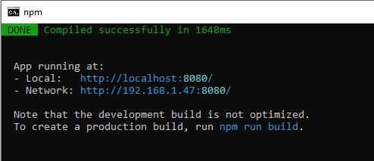

## Vue

Para terminar de instalar nuestra aplicación ya tan solo debemos instalarnos la tecnología Vue, que nos permitirá abrir la aplicación en nuestro navegador. Para ello instalaremos Vue, teniendo previamente Node.js instalado. Para esta tarea tan solo tendremos que correr el siguiente comando:

npm install vue

Y ahora y por último, para que se nos abra la aplicación en nuestro navegador correremos el comando ‘vue ui’:

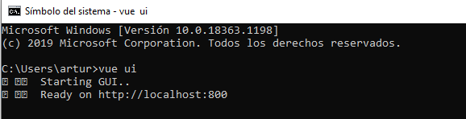

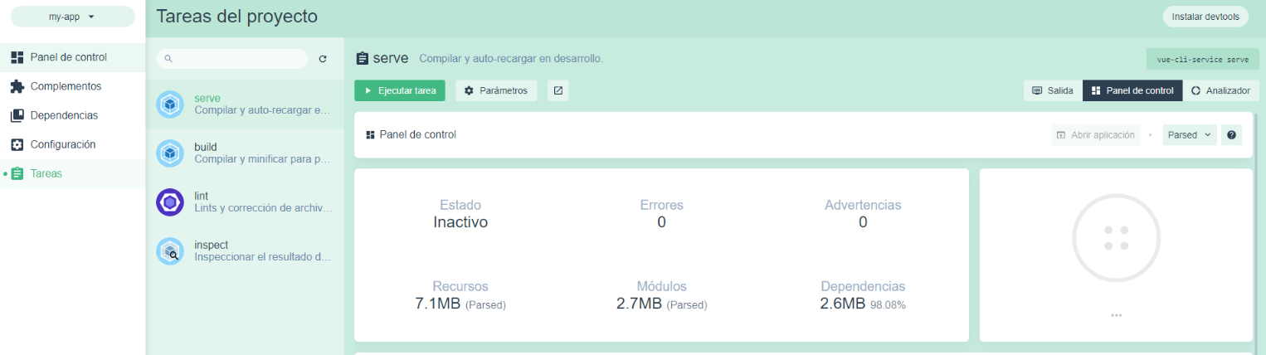Tras esto se nos abrirá automáticamente esta página en nuestro navegador:

Ahora accederemos a ‘Tareas’ en el panel izquierdo. Posteriormente a serve y le daremos al botón verde donde pone ‘Ejecutar tarea’. En ese momento la aplicación se compilará y ejecutará. Cuando esto termine (debería tardar unos pocos segundos) nos dejará correr la aplicación dándole al botón ‘Abrir aplicación’:

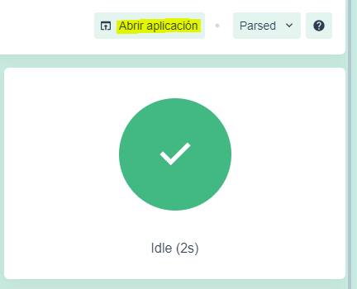

En este momento ya tendremos nuestra aplicación totalmente funcional y podremos disfrutar de sus prestaciones.